Кантрольная работа па беларускай мове для навучэнцаў, ажыццяўляючых самастойнае навучанне па індывідуальным плане.
3 чвэрць, 2 клас

__________________________________________________________
1. Прачытайце, пастаўце нацiск. Запiшыце, устаўляючы патрэбную лiтару галоснага гука.
В_ с_ лосць - в_ селле, сн _ жок - сн_ гавiк.
С_ сны – с_ сновы, трэск- тр _ шчыць.
2. Змяніце словы па ўзоры: сад- у садзе.
Вада – у _____________________,народ- аб ________________,
гняздо – у____________________,параход- на _________________.
3. Спiшыце сказ, устаўляючы патрэбную лiтару з дужак.
Звiня(т/ц)ь кр(і/ы)нiцы, як (т/ц)ымбалы,
С(т/ц)яж(і/ы)нкi све(т/ц)яць у л(е/я)сах.
_______________________________________________________________________________________________________________________
4. Прачытайце. Выберыце патрэбныя літары. Запішыце словы правільна.
Сце$\frac{ж}{ш}$ка, самалё$\frac{д}{т}$, ры$\frac{б}{п}$ка, дож$\frac{дж}{ч}$, блі$\frac{з}{с}$ка, дзя$\frac{дз}{ц}$ька.
__________________________________________________________________
5. Спішыце. Лініяй (|) падзяліце словы на склады. Выдзеленыя словы падзяліце дугой унізе для пераносу.
Жаўрук вітае веснавое абуджэнне прыроды.
_______________________________________________________________

Контрольная работа по русскому языку для обучающихся, осуществляющих самостоятельное обучение по индивидуальному плану.
2 класс, 3 четверть

1. Выпишите 4 слова, которые отвечают на вопрос КТО?
Мычит корова в конуре.
Собака лает на заборе.
Поёт синичка в коридоре.
Играют дети на стене.
Висит картина на окне. (К.Чуковский)
__________________________________________________________________________________________________________________________________________________________________________
2. Выпишите из слов для справки три признака полевой мышки.
Слова для справки: серенькая, хищная, снежная, маленькая, колючая, пугливая.
Полевая мышка (какая?)-_________________________________________
_________________________________________________________________.
3. Из слов для справки подберите слова противоположные по смыслу. Запишите.
Ругать - ___________________, потерять- _______________________.
Открыть-____________________ , потратить (деньги)- _________________.
Для справки: найти, скопить, закрыть, хвалить.
4. В скобках выберите подходящий предлог. Запишите получившиеся предложения. Обведите предлоги.
Падают (с, из) деревьев сухие листья.
Рысь - опасный враг (к, для) маленьких зверьков.
____________________________________________________________________________________________________________________________________________________________________________________________________________________________________________________________________
5. Среди слов левого и правого столбцов найдите родственные слова. Выпишите их парами. Например: лес- лесной.
вода  водитель  день  деньги |  | водить  денёк  водный  денежный

______________________________________________________________________________________________________________________________________________________________________________________________________

Контрольный тест по предмету “Человек и мир» для обучающихся самостоятельно по индивидуальному плану.
3 четверть, 2 класс

_____________________________________________________________
1. Соедините линией высказывания левого и правого столбика так, чтобы получился верный ответ.
Грибы участвуют в повышении плодородия почвы, так как |  | которую вырабатывают в листьях.
Грибница помогает растениям добывать из почвы воду. А деревья деляться с грибницей пищей, |  | используют в пищу съедобные грибы.
Грибами питаются многие животные, люди тоже |  | перерабатывают остатки мёртвых растений и животных, обогащая почву перегноем.
Верное высказывание отметьте значком .
2. Как называется группа животных, у которых в теле различают три части: голова, голова, брюшко. У них 6 ног, на голове пара усиков. Тело сложено из “насечек”.
Пауки, Насекомые,Звери.
3. Эти животные обитают в воде, тело покрыто чешуёй. В их теле различают три части: голову, туловище, хвост. Конечности – плавники. Дышать в воде им помогают жабры. Их представитель:
Щука, Бобр, Лягушка.
4. Жизнь этих животных связана и с сушей (землёй), и с водой. Представители этих животных: жаба, лягушка, тритон. Это-
Насекомые, Земноводные, Пресмыкающиеся.
5. Эти три пресмыкающихся обитают в Беларуси:
Летучий дракон, Нильский крокодил, Уж обыкновенный, Гадюка,Черепаха болотная, Питон, Хамелеон.

Контрольный тест по изобразительному искусству для обучающихся самостоятельно по индивидуальному плану.
3 четверть, 2 класс

______________________________________________________________
Верное высказывание отметьте значком .
- Внешний вид предмета – это вкус,форма,количество.
- Эти предметы имеют плоскую форму:
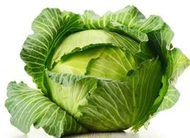, , , ,
- Какие цвета получатся, если:
Жёлтый + красный=розовый,оранжевый.
Жёлтый + синий=голубой,зелёный.
Красный + синий=бордовый,фиолетовый.
- Цвета, которые соотносятся со снегом, льдом, водой, небом –это
холодные цвета,тёплые цвета.
Цвета, которые напоминают о жаре,огне, пустыне, солнце-
этохолодные цвета,тёплые цвета.
- Художник, который создаёт скульптуры, называется
моренист, скульптор,пейзажист.
- Выразительными средствами в скульптуре являются:
размер и цвет, объём и пластика.
- Эти предметы на листе художник расположит горизонтально:
берёза, поезд, поле, подъёмный кран.
- Картина, детали которой вырезаются и наклеиваются на какой-либо фон называется: плетение,аппликация,вышивка.

9. Для создания композиции понадобится пластилин и картон:
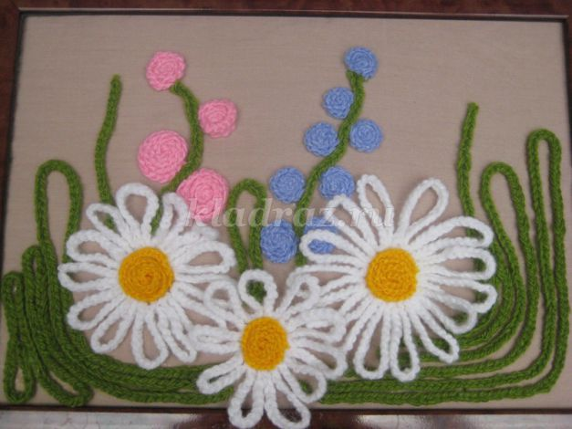, 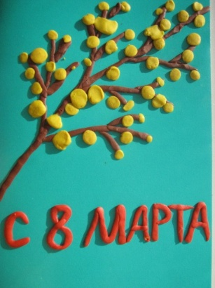,
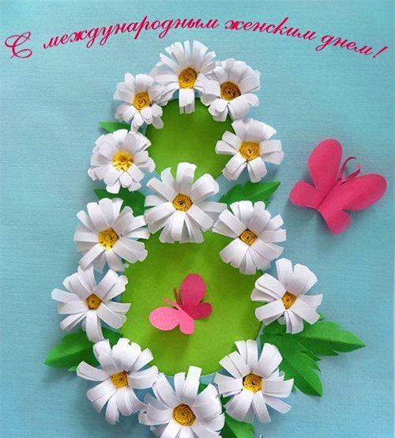, .
10. Дорисуйте клоуна, чтобы его портрет соответствовал условию:

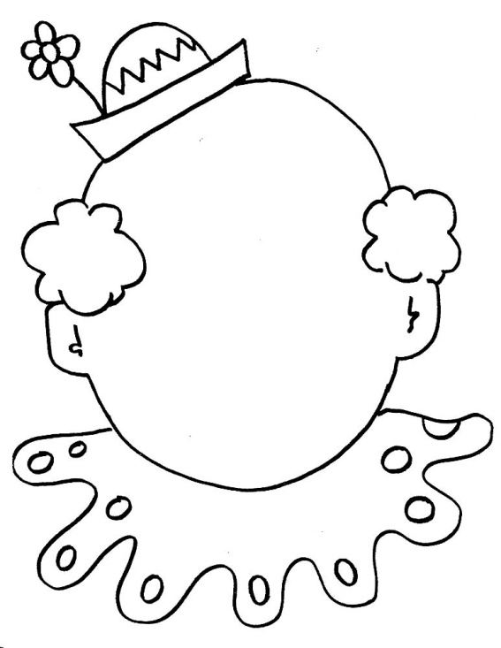
Грустный, холодные цвета | Весёлый, тёплые цвета

Контрольный тест по ОБЖ для обучающихся самостоятельно по индивидуальному плану.
3 четверть, 2 класс

______________________________________________________________
Верное высказывание отметьте значком .
- Ветер… Дождь… Слякоть… Выходить в такую погоду из дома совсем не хочется. Но хуже всего в ненастье пассажиру, водителю, пешеходу.
- Проезжая часть и тротуар-это не место для движения, игры.
- Дорожные знаки, дорожная разметка и светофоры показывают, подсказывают, предупреждают, как правильно вести себя:
в школе, на дороге,на детской площадке.
- Продолжите по смыслу предложения, используйте слова для справки.
Если на кухне чувствуются запах газа, не зажигай ______________________. Не суши над газовой плитой ____________________________. Не оставляй на крышке с разогреваемым супом ________________. Носик _______________ с кипящей водой должен быть направлен к стене.
Слова для справки: чайник, спичка, одежда, полотенце.
- Ты остался с друзьями во дворе. Отметь значком ту игру, за которую тебя будут хвалить. Отметь значком ту игру, за которую тебя будут ругать.
играешь в прятки и прячешься за машинами, играешь в мяч, разжигаешь костёр, бросаешь камни в окна, играешь в песочнице,
бросаешь зажжённые спички в мусорный бак,
ломаешь кусты и деревья,катаешься на карусели.

Контрольный тест по трудовому обучению для обучающихся самостоятельно по индивидуальному плану. 3 четверть, 2 класс

_______________________________________________________________
- Раскрасьте цветными карандашами квадратики.
- Рассмотрите бумажную мозаику.
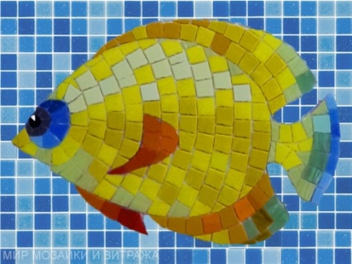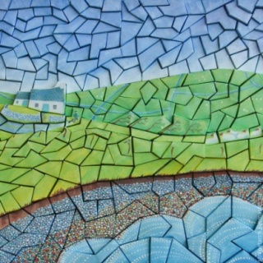
Какие цвета выражают радость, тепло?
Какие цвета выражают грусть и холод?
- Правильный ответ отметьте значком

- Рассмотрите макет домика. Определите и запишите объёмную фигуру, при изготовлении которой нужно было лист заготовки оборачивать на карандаш.
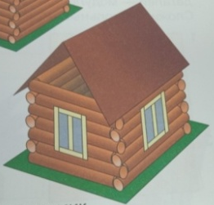
__________________________

- Сколько прядей понадобиться, чтобы сплести данную косичку?
1, 2, 3,4.

- Какие материалы понадобились для изготовления кукол?
бумага и картон, ткань,природные материалы, нитки.
- Как называется данный материал?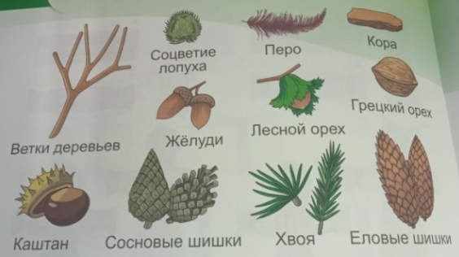
ткани, бумага и картон,природный материал.

- Как называется техника, в которой изготовлена “Коробочка” по алгоритму.
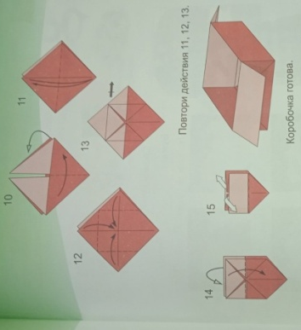 валяние,вытинанка,оригами.

- Как называется данная базовая форма для изготовления изделия?
прямоугольник,круг,квадрат.

- Сколько деталей понадобится для изготовления кроны данного объёмного дерева?
1, 2, 3, 4,5.

- В какой технике изготовлено изделие “забор для домика”?
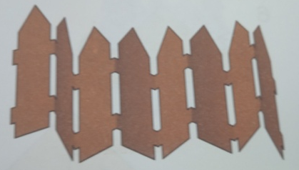валяние,вытинанка,оригами.

- Какие правила безопасности нужно соблюдать при выполнении аппликации из бумаги. Верные ответы отметьте .
при работе с ножницами, при работе с клеем,
при работе с иголкой, при работе с пластилином.

Контрольный тест по музыке для обучающихся, осуществляющих самостоятельное обучение по индивидуальному плану.
2 класс, 3 четверть

__________________________________________________________________
Правильный ответ отметьте значком
- Музыкальный спектакль, действие которого раскрывается в пении-это
балет, опера, песня.
- Музыкальный спектакль, где содержание передаётся с помощью музыки и танца- это балет, опера, танец.
- Определите разновидность музыкального спектакля по картинкам:
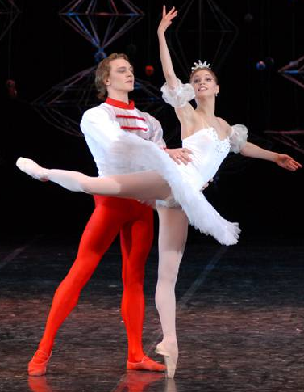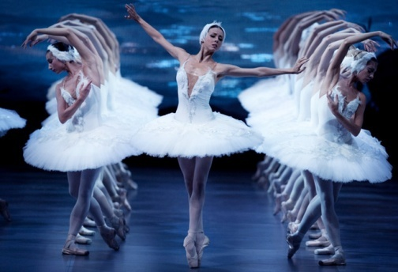
балет, опера.
- Определите разновидность музыкального спектакля по картинкам:
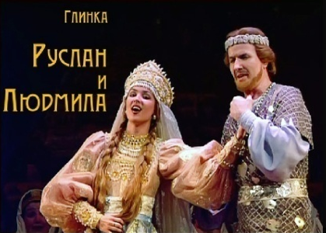 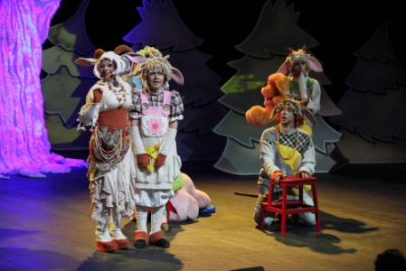 балет, опера.
- Что находится в оркестровой яме?
артисты, оркестр, зрители.

- Как называется опера-сказка М.Коваля, в которой действующие лица: Мать-коза, меццо-сопрано
Семеро козлят, сопрано
Петух, тенор
Волк, бас
Баба-Яга, меццо-сопрано
“Волк и семеро козлят”, “Коза и козлята”, ”Баба-Яга”.
- Как называется балет П.И.Чайковского, в котором исполняется “Танец маленьких лебедей”? “На озере”, ”Лебединое озеро”.
- Как называется словесный текст музыкально сценического произведения (оперы, балета, оперетты…)?
текст спектакля, либретто, слова на музыку.
- Как называется мужчина, исполняющий партию в балете?
танцор, артист балета, балерина.
- Как называется ансамбль танцовщиц и танцовщиков, исполняющих в балете, опере, оперетте и др. массовые танцы, народные сцены?
коллектив, кордебалет.

Контрольный тест по русской литературе (литературному чтению) для обучающихся, осуществляющих самостоятельное обучение по индивидуальному плану.
2 класс, 3 четверть

__________________________________________________________________
Правильный ответ отметьте значком
- Кого в рассказе Евгения Чарушина “Про зайчат” “притащили”, чтобы накормить зайчат? корову, зайчиху,кошку.
- Где происходит событие “Страшного рассказа” Евгения Чарушина?
на море, на даче, в школе.
3. Кто издавал звуки в “Страшном рассказе”: “Топ.. топ.. шлёп.. шлёп.. топ.. .шлёп… шлёп…”? Шура и Петя, дождь, ёж.
4. Почему в рассказе “Воробей” автор (Иван Тургенев) называет поступок старого воробья героическим?
воробей научился сам летать, воробей не побоялся собаки, воробей отобрал у собаки корм.
- В какую беду в рассказе Геннадия Снегирёва “Бобрёнок” попали бобры? нечего есть, пришли охотники,затопило бобровую хатку.
- По какому признаку в рассказе Геннадия Снегирёва “Бобрёнок” автор догадался, что подобрал бобрёнка, а не водяную крысу:
умеет плавать, рядом бобры, большие зубы, хвост лопатой.
- В стихотворении Геннадия Глушнёва “Соседский щенок” какое самое сильное желание у щенка: посади на цепь, поиграй со мной,
отпусти меня, накорми меня.
- Сказка Сергея Воронина “Голая лягушка”. Почему лягушка решила выпрыгнуть на берег? решила сменить место жительства,
хотела показать себя на берегу другим жителям,
искала друзей.
- Отчего у голой лягушки выросли ноги? от ушей, от страха.
- Дополните стихотворение Сергея Михалкова “Будь человеком” подходящими словами из слов для справки:
Рабочий __________________ спешит
Тропинкой трудовой,
С ____________ до ________________ шуршит
В траве и под ____________________.
Для справки: листвой, муравей, утра, вечера.

Кантрольны тэст па беларускай літаратуры (літаратурнае чытанне) для навучэнцаў, ажыццяўляючых самастойнае навучанне па індывідуальным плане.
3 чвэрць, 2 клас

___________________________________________________________
- Якімі словамі ў вершы Янкі Купалы “Хлопчык і лётчык” хлопчык звяртаецца да лётчыка:
“Мой мілы таварыш, мой лётчык…”;
“Лётчык, паслухай…”
- Дзе адбываецца дзеянне ў творы Аляксея Якімовіча “Хто самы добры?”:
дома, у школе, каля пешаходнага перахода.
- Які ўчынак Алеся вызначыў “Хто самы добры?”:
перавёў старую жанчыну праз дарогу, пагаварыў з адзінокай жанчынай, даў спісаць матэматыку.
- Выберыце два патрэбныя словы для характарыстыкі Змітрака з твора Івана Муравейкі “Куплёная груша”:
справядлівы, верны,
скупы, сапраўдны сябра, надзейны, карыслівы.
- З якога твора радкі:
Забыўся пра нягоды
І не наўме жуку,
Што абяцаў паднесці
Ён хатку слімаку.
”Жук і слімак”, ”Сябры”, “Прыгоды мураша”.
- Хто ў творы М.Танка “Жук і слімак” няўдзячны? жук, слімак.
- Каму прысвечаны верш Уладзіміра Карызны “Самая лепшая”?
сяброўцы, маці, дзяўчынкам.
- Запішыце, з якога твора ўзяты радкі?
“-А які самы лепшы малюнак?
-Той, які ты не намаляваў, - адказаў бацька”.
____________________________________________________
- Выберыце і падкрэсліце з прапанаваных слоў тыя, якімі можна назваць варону з твора Вацлава Ластоўскага “Варона і рак”: гаспадарлівая, старанная, лянівая, клапатлівая, неакуратная, неахайная.
- Адгадайце загадку.
- Хто самы даражэйшы на свеце?

Контрольная работа по математике для обучающихся, осуществляющих самостоятельное обучение по индивидуальному плану. 2 класс, 3 четверть

_____________________________________________________
- Найдите значение выражений и выполните проверку.
64+9 43-25 37+36
- Сравните.
5дес.4 ед.4 дес. 5 ед. 40см+ 2 дм 1м
15мин+35мин 1ч 15+79 79+15
- Решите задачу.
В магазин привезли 85 кг яблок. В первый день продали 33 кг, во второй день- 25кг. Сколько килограммов яблок осталось в магазине?

- Решите задачу.
В автобусе ехало 17 мальчиков и 20 девочек. На остановке вышло 8 детей. Сколько детей осталось в автобусе?
- Решите задачу.
У ломаной три звена. Первое звено ломаной имеет длину 2 дм, второе звено 30см, а третье – 4см. Найди длину этой ломаной?

